 | VigIA

Pañol de insumos
INSTRUCTIVO DE TRABAJO

INDICE
1 OBJETIVO 2
2 ALCANCE 2
3 DEFINICIONES Y ABREVIATURAS 2
4 RESPONSABILIDADES 2
5 FRECUENCIA 3
6 DESARROLLO 3
6.1 Creación de encabezados en documento Word 3
6.2 Configuración de la hoja del registro/anexo en Excel 5
6.3 Insertar y adecuar el encabezado 7
6.4 Pie de página 9
6.5 Repetir fila de Títulos 10
7 REGISTROS 11
8 ANEXOS 11
9 REFERENCIAS 11
10 HISTORIAL DE CAMBIOS 12

OBJETIVO
Contar con encabezados de registros y anexos realizados en Excel que respeten el estándar establecido para todos los documentos del Sistema de Gestión Integral.

ALCANCE
El presente instructivo contempla las actividades y personal del GIDEP responsables de la ejecución de las tareas asociadas a:
- Creación de encabezados en documento Word (archivo horizontal / archivo vertical).
- Configuración de la hoja del registro/anexo en Excel.
- Inserción y ajuste del encabezado al tamaño del documento.

DEFINICIONES Y ABREVIATURAS
GIDEP / Grupo Interdisciplinario para la Documentación Estandarizada de Procedimientos: Integrado por personal de diferentes áreas, coordinado por personal de Ingeniería, que trabajan de manera conjunta y coordinada en la creación de documentos del SGI LOGISU S.A.
SGI CAISSEMA LOGISU S.A.: Sistema de Gestión Integral LOGISU S.A. Basado en las normas de gestión de: Calidad, Inocuidad Alimentaria, Salud, Seguridad y Medio Ambiente. Define estándares de las diferentes actividades desempeñadas en el CD.

RESPONSABILIDADES

Coordinador SGI
Control del cumplimiento de formatos estandarizados de todos los documentos que integran el SGI LOGISU S.A. elaborados por los integrantes del GIDEP.
Elaboración de documentos predeterminados del SGI. Control del cumplimiento del circuito de actualización de documentos, completando registros pertinentes.

Integrante del GIDEP
Elaboración de los documentos del SGI LOGISU S.A. del área de incumbencia, respetando formatos, contenidos mínimos y codificación estandarizada.

FRECUENCIA

Cada vez que se elabora un Registro o Anexo en documento tipo Excel.

DESARROLLO

Creación de encabezados en documento Word
- Una vez creado el documento en Excel, definido su ubicación como documento dentro del SGI LOGISU S.A. y con éste su codificación, se procede a elaborar el encabezado.
Dependiendo de la forma del documento/tabla, se definirá una orientación de la página: horizontal o vertical. Dependiendo de dicha orientación, el encabezado deberá realizarse en el archivo modelo para encabezados en horizontal o vertical.
DOCUMENTACION EN ELABORACIÓN SGI-LOGISU S.A CD-99-Comunes 3Registro-Anexo
- CD-99.--.---.07 - AN-Encabezados Modelos Vertical
- CD-99.--.---.08 - AN-Encabezados Modelos Horizontal

- Desplazarse hacia abajo en el documento, hasta encontrar el primer encabezado con el título resaltado en amarillo, lo cual indica que se trata de un modelo a ser editado.
NOTA: De este modo quedaran en el documento Word, todos los encabezados de documentos del SGI en archivo Excel, para su edición en caso de revisión.
- Completar los datos del encabezado:
  - Tipo de documento
  - Título del documento
  - Código
  - Vigencia
  - Revisión
NOTA: el número de página se ubicará en el pie de páginas. Al tratarse el encabezado de una imagen, el número de página no puede estar en éste.
- Hacer zoom hasta que el encabezado se observe lo más grande posible dentro de la pantalla. Esto depende del monitor, pero usualmente se utiliza un zoom de 140%.

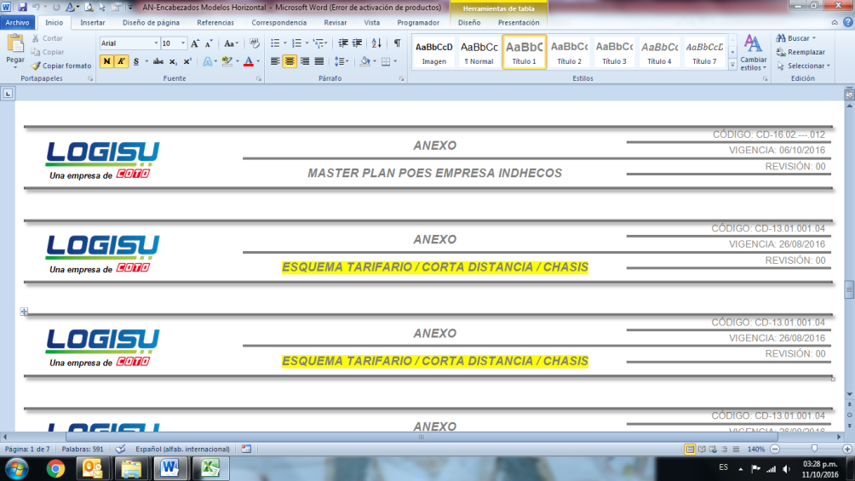
- Realizar una impresión de pantalla y pegar la impresión en un Paint.
- Recortar de manera lo más ajustada posible, sin dejar ninguna parte del encabezado fuera.

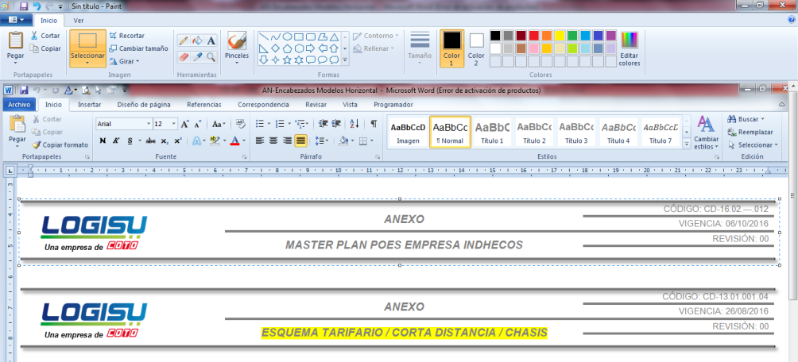
NOTA: alternativamente se puede usar la herramienta de “recorte” reemplazando los pasos (e) y (f).

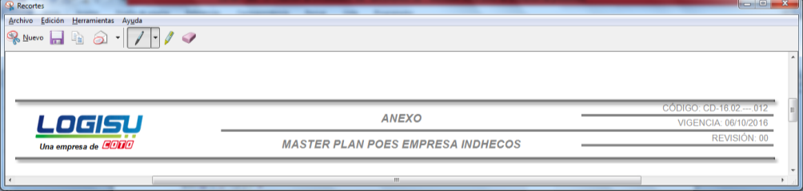
- Guardar el archivo de imagen del encabezado en la carpeta correspondiente, usando como nombre del mismo “solo” el código del documento.
DOCUMENTACION EN ELABORACIÓN SGI-LOGISU S.A CD-99-Comunes ENCABEZADOS

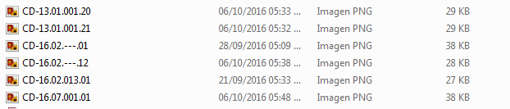

Configuración de la hoja del registro/anexo en Excel
- Creado el archivo en Excel (Tonos de tablas en grises o azul oscuro según lo establecido en PG-Gestion de la documentación), seleccionar Barra de Menus “Vista” “Ver salto de página” y proceder al ajuste de los saltos hasta los límites del contenido.

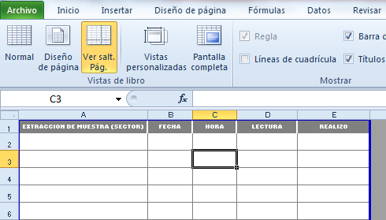
- Configurar margenes. Barra de menus “Diseño de Página” “Margenes Personalizados”.

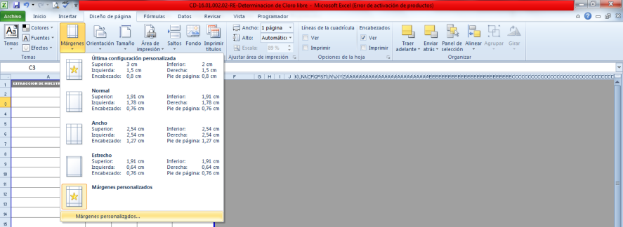
- Definir los valores de márgenes de página, de encabezado y pie de página y centrado, según se observa en la siguiente imagen.

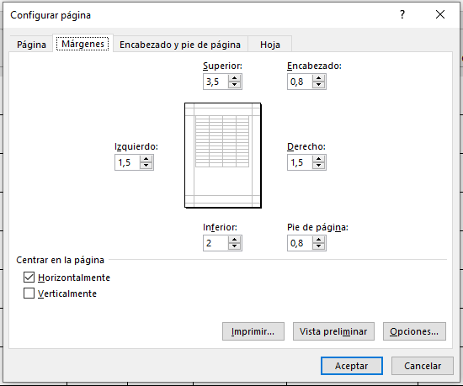

Insertar y adecuar el encabezado
- Barra de menus “Vista” “Diseño de Página”.
Aparecerá la vista de impresión, con el encabezado y pie de página.
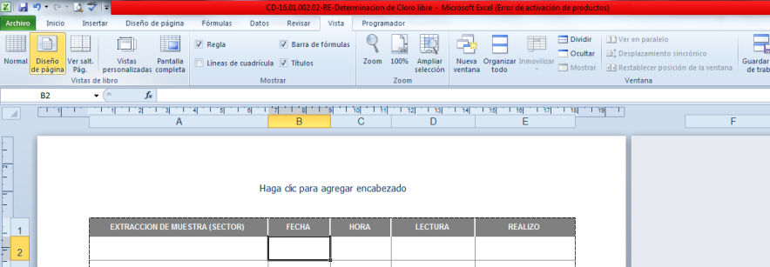
- Haciendo Click en la sección central del encabezado aparece en la Barra de menús “Herramientas para encabezado y pie de página” “Diseño” “Imagen”.

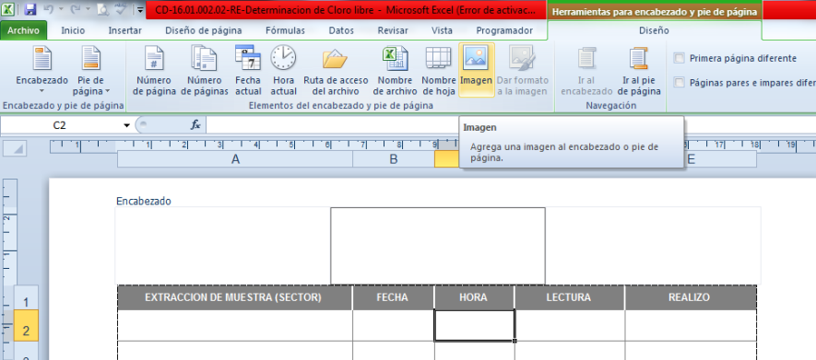
- Seleccionar el archivo de imagen (encabezado) recientemente creado.
- Dar formato a la imagen, reduciendo la escala hasta que el tamaño sea el adecuado (encabezado ocupa todo el ancho de la hoja).
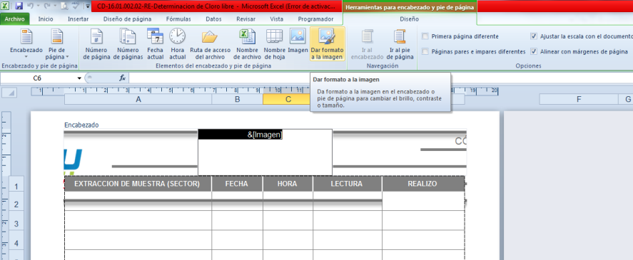

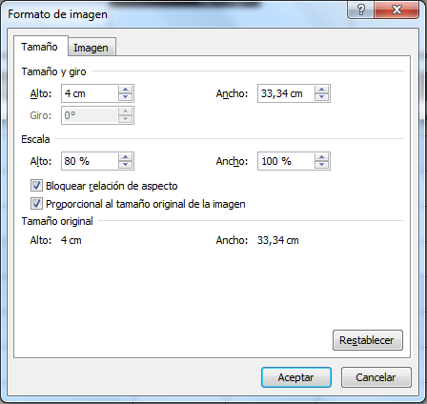

Pie de página
- Con la vista de impresión de página, haciendo Click en la sección lateral derecha del pie de página, escribir “PAGINA:” Respetando imprenta mayúscula, color gris oscuro, letra y tamaño Arial 10.
- Aparece en la Barra de menús “Herramientas para encabezado y pie de página” “Diseño” “Número de Página”.

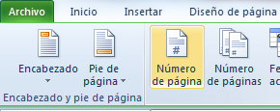
- Espacio “DE” espacio “Número de Páginas”
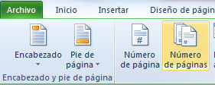

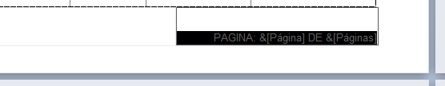

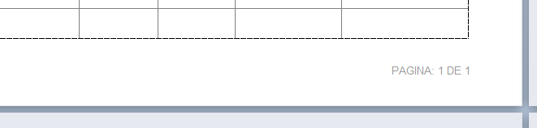

Repetir fila de Títulos
- En el caso de que el registro o anexo sea una tabla extensa de más de una hoja, se deberá establecer la misma como fila de títulos, logrando que se repita la misma en todas las hojas.
Barra de Menús “Diseño de Página” “Imprimir Títulos”

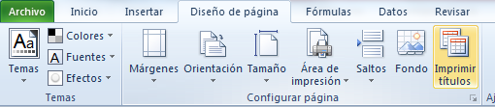
- “Repetir filas en extremo superior” o “Repetir columnas a la izquierda” según corresponda.

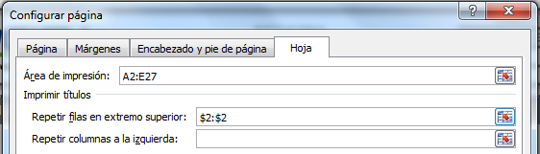

REGISTROS

No Aplica

ANEXOS

CD-99.--.---.07 - AN-Encabezados Modelos Vertical

CD-99.--.---.08 - AN-Encabezados Modelos Horizontal

REFERENCIAS

Norma ISO 9001:2015 Sistemas de Gestión de Calidad

CD-99.02 - PG-Gestión de la Documentación

HISTORIAL DE CAMBIOS

Revisión | Descripción del cambio | Fecha
0 | Autor: Gaido Ariel / Edición Inicial | 11/10/16
1 | Autor: Gaido Ariel / Revisión del tamaño de márgenes | 17/08/21
2 | Autor: Pérsico Nicolás / Revisión glosario, formato de tipografía | 31/07/23
3
4
5
6
7
8
9
10

